**Lời chia tay học sinh lớp 5**

***Các em học sinh lớp 5G yêu quý !***

Mới ngày nào các em còn ngỡ ngàng bước chân vào Trường Tiểu học Hoàng Hoa Thám với vẻ rụt rè, bẽn lẽn, bám bên gấu áo của bố mẹ. Ngôi trường của chúng ta thật tuyệt vời và hiện đại. Chính nơi này đã chứa đựng bao kỉ niệm về thầy cô, bạn bè, chứa đựng bao tình cảm thân thương của cả thầy và trò, nơi các em được học tập vui chơi ... Nhưng chỉ vài hôm nữa thôi, cũng chính nơi này sẽ đánh dấu một bước trưởng thành của các em khi các em sẽ chia tay thầy cô, mái trường để bước vào ngôi trường THCS tiếp tục nuôi những ước mơ và viết tiếp câu chuyện thần tiên của tuổi học trò.

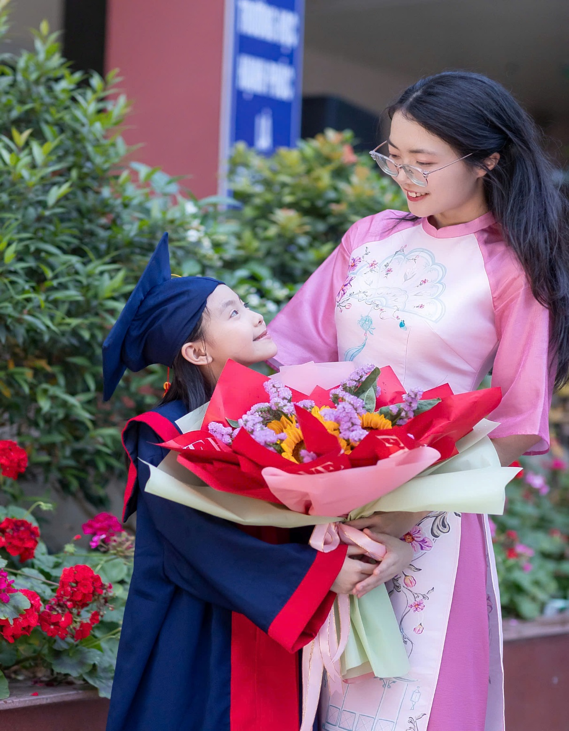

Trong 5 năm qua, các em đã để lại bao tình cảm tốt đẹp với các thầy cô để giờ này khi phải sắp chia tay chắc hẳn các thầy cô cũng sẽ nhớ các em lắm. Không nhớ sao được khi các em đã cố gắng học tập tu dưỡng đạo đức để rồi 40 bạn học sinh lớp 5 đã hoàn thành chương trình tiểu học với thành tích đáng nể trong đó có nhiều giải thưởng mà các em giành được từ các cuộc thi cấp quận đến cấp thành phố từ môn thi văn hóa đến thể dục thể thao. Trong số đó phải kể đến bạn Nguyễn Ngân Khánh, bạn Nguyễn Kim Ngọc, bạn Nguyễn Ngọc Ánh, Lê Bảo Minh, Lê Khôi Nguyên, Lương Nguyễn Bình An,.... và còn nhiều em học sinh khác nữa.

Các thầy cô sẽ còn nhớ mãi các em và coi đó là tấm gương cho các lứa đàn em học tập, noi theo.

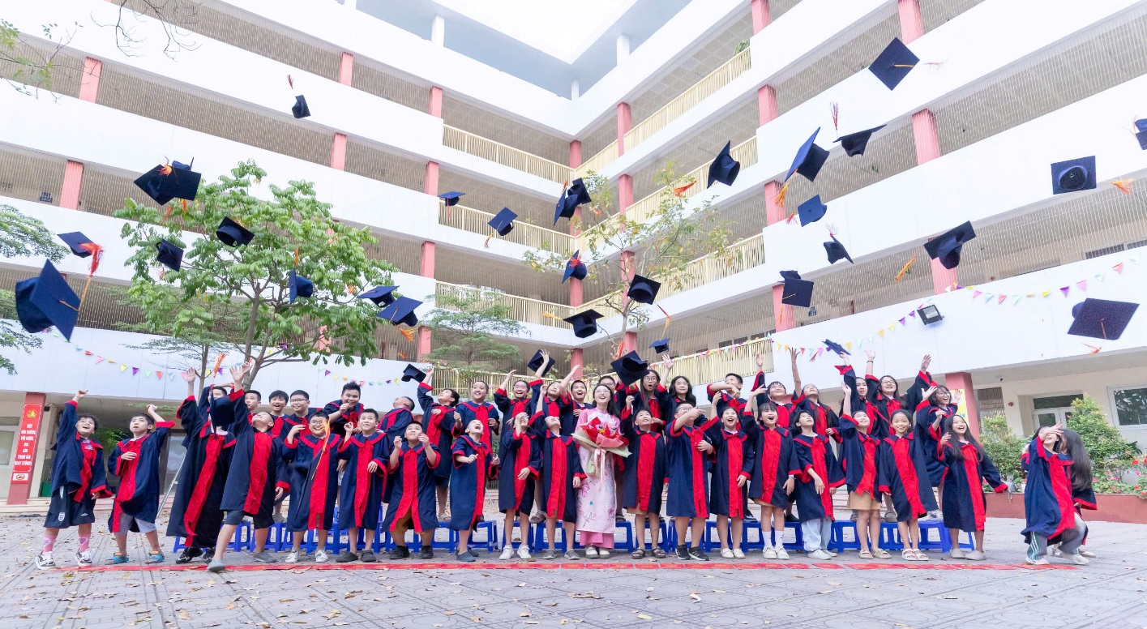

Giờ chia tay sắp đến! Phía trước các em con đường rộng mở. Thay mặt các thầy cô giáo trong nhà trường, cô chúc các em phát huy những thành tích đã đạt tiếp tục đạt kết quả cao trong tu dưỡng đạo đức cũng như học tập xứng đáng là học sinh của ngôi trường mang tên vị anh hùng dân tộc Hoàng Hoa Thám.

Chúc các em vui nhiều và thành đạt!

Yêu thương các em thật nhiều!

***Cô giáo lớp 5G – Trần Thanh Duyên***